**مدارسالفريدالنموذجية**





الفصل الدراسي الأول للعام الدراسي2120/2022  
امتحان الشهر الأول

**المادة :الفيزياء الصف والشعبة: العاشر (أ+ب+ج+د)  
اسم الطالبـــ / ـة :-------------------------------------**

**السؤال الأول : ضع دائرة حول رمز الإجابة الصحيحة ( 5 علامات )**

**1- احدى الاتية لا تعتبر كمية متجهة**

أ .القوة ب. التسارع ج. السرعة د. المسافة   
**2- احدى الآتية تحتمل الإشارة السالبة وتكون الإشارة السالبة قيمة وليست اتجاه**   
أ .الكتلة ب. الازاحة ج. السرعة د. درجة الحرارة  
**3- أقصرُ مسارٍ مستقيمٍ يصلُ بنيَ نقطةِ بدايةِ الحركة ونهايتِها**  
أ .المسافة ب. الازاحة ج. السرعة د. الوزن  
**4- تكون الزاوية بين المتجه و معكوسه**  
أ . 0 ب. 90 ج. 180 د. 270   
**5- احدى الاتية تعبير اخر للاتجاه ( y+ )**   
أ. الشرق ب. الغرب ج. الشمال د. الجنوب  
----------------------------------------------------------------  
السؤال الثاني : اذا علمت ان متجه القوة **F**=2 N باتجاه الغرب , مثّل كل مما يلي :   
 ( 6 علامات )

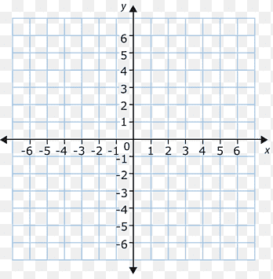أ . المتجه F  
ب. سالب المتجه  
ج. -2F   
د. 3F   
هـ . انقل المتجه F مكانين مختلفين

السؤال الثالث : مثّل المتجه a= 10 m/s2باتجاه يصنع زاوية ( 4 علامات )   
 30 غرب الجنوب

---------------------------------------------------------------

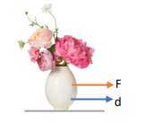السؤال الرابع:دفع عاصم مزهرية تستقر على سطح طاولة أُفقي أملس بقوّة مقدارها 10 نيوتن   
إزاحة أُفقية مقدارها m 6 أحسبُ مقدار شغل القوّة في الحالات التالية: ( 3 علامات )   
علمًا بأن قانون الشغل W = F . d   
أ- اذا كانت الازاحة والقوة بالاتجاه نفسه

ب- إذا كانت الازاحة والقوة بعكس الاتجاه   
  
  
ج- إذا كانت الازاحة عمودية على الازاحة  
  
  
  
-----------------------------------------------------------------------  
السؤال الخامس : اذا كانت A= 5 u و B=2 u والزاوية بينهما 30 . جد ما يلي :( 2 علامة )   
AxB

انتهت الأسئلة  
كل امنياتي للجميع بالعلامة الكاملة   
أ. حنان شحاتيت